ACADÉMIE DES MATHÉMATIQUES APPLIQUÉES
Programme d'Introduction à l'Intelligence Artificielle, cohorte 2
Nettoyage et restructuration du catalogue Netflix
Rapport de nettoyage, de vérification de la qualité des données et d'analyse exploratoire

Binôme 08 | QUENUM Amen et AFOUDA Omotola
Domaine | Médias
Données | Catalogue Netflix, Kaggle (shivamb/netflix-shows)
Date | Novembre 2026

Sommaire
Sommaire 2
1. Introduction et contexte 2
2. Objectifs du projet 3
3. Présentation du jeu de données initial 3
4. Diagnostic de la qualité initiale (problèmes repérés) 4
5. Méthodologie et déroulé des corrections justifiées 5
5.1 Espaces superflus et texte (section 2.1 - Omotola) 5
5.2 Valeurs décalées entre colonnes (section 2.2 - Omotola) 5
5.3 Date d'ajout et conversion temporelle (section 2.3 - Omotola) 6
5.4 Découpage de la durée et étude des extrêmes (section 2.4 - Omotola) 6
5.5 Traitement des valeurs manquantes (section 2.5 - Amen) 6
5.6 Colonnes à plusieurs valeurs et tables longues (section 2.6 - Amen) 6
5.7 Autres problèmes traités (section 2.7 - Amen) 7
6. Résultats avant et après nettoyage 7
7. Analyses et observations sur le catalogue nettoyé 9
8. Limites du travail 10
9. Conclusion 10
10. Consulter et tester le projet 11
Lancer le dashboard sur son ordinateur 11

1. Introduction et contexte
Ce projet a été réalisé dans le cadre de la formation de l'Académie des Mathématiques Appliquées (AMA), au sein de la deuxième cohorte du Programme d'Introduction à l'Intelligence Artificielle (PIIA). Le sujet porte sur le nettoyage d'un jeu de données réel issu de Kaggle, recensant les films et séries proposés sur la plateforme de streaming Netflix (fichier netflix_titles.csv).
Pour des étudiants débutants en science des données, cet exercice illustre l'importance capitale de la préparation des données : des données brutes comportent souvent des anomalies masquées (espaces invisibles, colonnes décalées, doubles formats) qui faussent complètement les calculs statistiques si elles ne sont pas traitées avec soin et méthode.

2. Objectifs du projet
L'objectif demandé par l'enseignant est de rendre le catalogue directement exploitable pour trois analyses précises : analyser les contenus par pays, par genre et par année. Pour y parvenir, notre binôme a appliqué quatre principes directeurs :
1. Immuabilité de la source : Conserver intacte la source brute (brut) et effectuer tous les traitements sur une copie de travail (df).
2. Mesure de la perte : Calculer systématiquement le nombre et le pourcentage de lignes perdues avant de décider d'une suppression.
3. Compréhension du manque : Une case vide n'est pas forcément une faute de saisie, c'est parfois une réalité du métier (par exemple, les séries n'ont pas de réalisateur unique).
4. Traçabilité des choix : Chaque modification doit être justifiée de façon transparente dans le code et le rapport.

3. Présentation du jeu de données initial
Le fichier source netflix_titles.csv compte exactement 8 807 lignes et 12 colonnes. Au niveau des types de données, 11 colonnes sont stockées sous forme de texte (str) et une seule colonne est un nombre entier : release_year (int64). Le fichier ne contient aucun doublon strict (aucune ligne entièrement identique) et aucun identifiant show_id en double.
Colonne | Type brut | Description | Exemple
show_id | str | Identifiant unique préfixé | s1, s2
type | str | Catégorie d'œuvre | Movie, TV Show
title | str | Titre de l'œuvre | Dick Johnson Is Dead
director | str | Réalisateur(s) | Kirsten Johnson
cast | str | Acteurs principaux séparés par des virgules | Ama Qamata, Khosi Ngema
country | str | Pays de production ou coproduction | United States, India
date_added | str | Date d'ajout sur la plateforme (texte en anglais) | September 25, 2021
release_year | int64 | Année de sortie d'origine | 2020
rating | str | Classification d'âge | PG-13, TV-MA
duration | str | Durée mélangeant minutes et saisons | 90 min, 2 Seasons
listed_in | str | Genres et catégories séparés par des virgules | Documentaries
description | str | Résumé du synopsis | As her father nears the end...

4. Diagnostic de la qualité initiale (problèmes repérés)
Avant de modifier la moindre case, nous avons mené un inventaire exhaustif dans la partie 1 du notebook. Ce diagnostic a mis en évidence plusieurs catégories d'anomalies :
Valeurs manquantes structurelles : Au départ, 6 colonnes comportent des cases vides, pour un total de 4 307 valeurs manquantes : director (2 634 manquants, soit 29,9 % du catalogue), country (831 manquants, 9,4 %), cast (825 manquants, 9,4 %), date_added (10 manquants, 0,1 %), rating (4 manquants) et duration (3 manquants).
Espaces et caractères invisibles : Une recherche minutieuse a permis de détecter 89 cases avec des espaces superflus au début ou à la fin (dont 88 dans date_added et 1 dans title). De plus, 20 cases contenaient des caractères invisibles : 14 espaces insécables (\xa0) dans title (5) et description (9), et 6 espaces de largeur nulle (\u200b) dans title (5) et cast (1). Enfin, 16 cases comportaient des doubles espaces au milieu du texte.
Valeurs décalées : Trois spectacles de stand-up de Louis C.K. (identifiants s5542, s5795 et s5814) présentaient leur durée ('74 min', '84 min', '66 min') stockée par erreur dans la colonne rating, laissant leur colonne duration vide.
Unités mixtes dans duration : La colonne duration combinait deux échelles différentes : 6 128 films exprimés en minutes, et 2 676 séries exprimées en saisons ('1 Season', '2 Seasons'). Ce mélange empêchait tout calcul statistique direct (moyenne, médiane).
Colonnes multi-valeurs : Dans country (1 320 cases) et listed_in (6 787 cases), plusieurs valeurs sont regroupées avec des virgules. Sans découpage, une coproduction comme 'United States, India' est comptée comme un pays distinct de 'United States'.
Doublons et anomalies temporelles : 6 paires de titres étaient identiques à la casse et aux espaces près. De plus, 4 titres avaient été abîmés par le formatage automatique de dates d'un tableur comme Excel : 'Feb-09' pour la série February 9, '22-Jul' pour 22 July, '15-Aug' pour 15 August et 'Oct-01' pour October 1. Enfin, 14 titres apparaissaient ajoutés sur Netflix avant leur année de sortie.

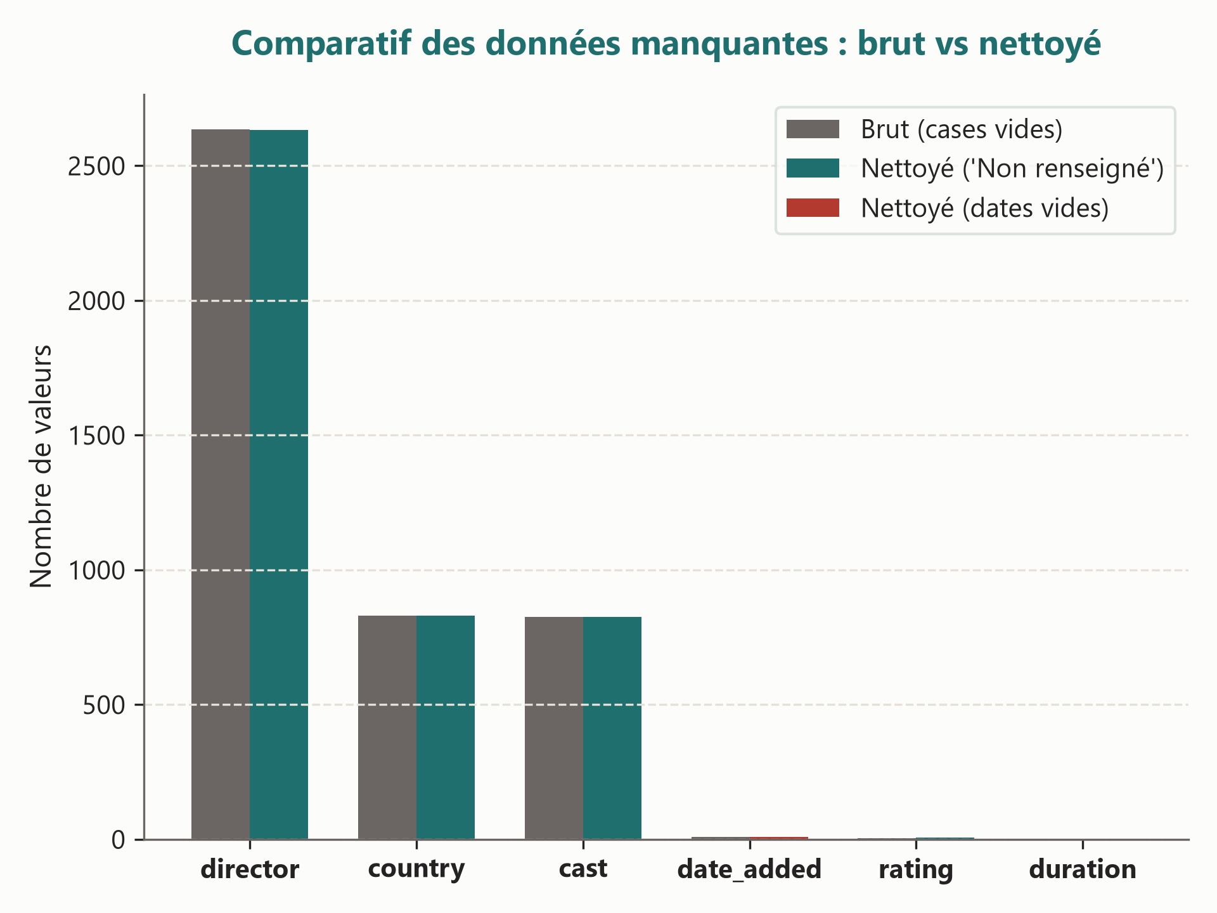
Figure 1 : Répartition des valeurs manquantes dans le catalogue brut et leur traitement.

5. Méthodologie et déroulé des corrections justifiées
Le nettoyage s'est organisé en deux grandes étapes séquentielles afin d'éviter tout conflit sur le fichier : Omotola a réalisé les conversions techniques (sections 2.1 à 2.4), puis Amen a pris en charge les arbitrages et la modélisation (sections 2.5 à 2.7).

5.1 Espaces superflus et texte (section 2.1 - Omotola)
Ce qui a été fait : Sur l'ensemble des colonnes de texte d'un coup, nous avons supprimé l'espace de largeur nulle (\u200b), remplacé l'espace insécable (\xa0) par une espace ordinaire, remplacé deux espaces ou plus par une seule, puis appliqué strip().
Pourquoi ce choix : strip() seul ne retire ni \u200b (qui n'est pas vu comme un espace) ni les \xa0 situés à l'intérieur d'une phrase. Traiter toutes les colonnes texte permet d'assainir aussi des cases non repérées à l'œil nu.
Lignes touchées : 122 lignes modifiées au total, réparties sur date_added, title, cast et description.

5.2 Valeurs décalées entre colonnes (section 2.2 - Omotola)
Ce qui a été fait : Pour les spectacles s5542, s5795 et s5814, nous avons transféré la durée présente dans rating vers duration. La colonne rating a été laissée vide temporairement.
Pourquoi ce choix : La durée était sûre et avait le bon format ('74 min'). On pouvait la récupérer sans rien inventer. En revanche, ne connaissant pas la vraie classification d'âge, il était préférable de laisser rating vide plutôt que de deviner.
Lignes touchées : Exactement 3 lignes.

5.3 Date d'ajout et conversion temporelle (section 2.3 - Omotola)
Ce qui a été fait : Conversion de date_added avec pd.to_datetime en précisant le format '%B %d, %Y', et extraction de l'année dans une nouvelle colonne annee_ajout de type entier nullable Int64.
Pourquoi ce choix : Préciser le format évite que pandas tente de deviner et commette des erreurs. Les 10 dates vides ont été conservées vides (NaT) sans bloquer la conversion des autres lignes. annee_ajout répond directement à la consigne d'analyse par année.
Lignes touchées : 8 797 dates converties avec succès (10 restent vides).

5.4 Découpage de la durée et étude des extrêmes (section 2.4 - Omotola)
Ce qui a été fait : Séparation de duration en duree_min (films) et nb_saisons (séries), typage en Int64, puis suppression de duration.
Pourquoi ce choix : Une seule colonne ne peut pas porter deux unités physiques distinctes. Le type nullable Int64 permet de stocker des entiers sans que pandas ne transforme les cases vides en 90.0 avec des virgules.
Examen des extrêmes : Nous avons inspecté les valeurs minimales et maximales de duree_min. La valeur minimale de 3 minutes correspond au court-métrage d'animation 'Silent'. La valeur maximale de 312 minutes correspond au film interactif 'Black Mirror: Bandersnatch', dont la durée totale cumule l'ensemble des branches narratives. Ces valeurs étant réelles, elles ont été conservées sans modification.
Lignes touchées : 8 807 lignes découpées et attribuées à la bonne colonne (6 131 films et 2 676 séries).

5.5 Traitement des valeurs manquantes (section 2.5 - Amen)
Ce qui a été fait : Remplacement des cases vides par la mention 'Non renseigné' dans director (2 632 lignes finales), cast (825 lignes), country (830 lignes) et rating (7 lignes finales).
Pourquoi ce choix : Imputer les pays manquants par les États-Unis (le pays le plus fréquent) aurait attribué à tort 831 titres aux États-Unis et faussé l'analyse par pays. De même, supprimer les lignes sans réalisateur aurait éliminé 91 % des séries. L'étiquette 'Non renseigné' rend l'absence visible dans les comptages sans rien fabriquer.
Lignes touchées : 4 294 cases au total ont reçu l'étiquette.

5.6 Colonnes à plusieurs valeurs et tables longues (section 2.6 - Amen)
Ce qui a été fait : Normalisation du texte sur les virgules pour retirer les virgules orphelines, puis création de deux tables longues : netflix_pays.csv (10 003 associations) et netflix_genres.csv (19 304 associations) grâce à la fonction explode().
Pourquoi ce choix : Laisser les pays groupés sous forme de texte empêche de compter correctement les coproductions. Créer des colonnes pays_1, pays_2 aurait créé une table à 90 % vide. La table longue donne exactement une ligne par couple (titre, pays) et respecte la première forme normale des bases de données relationnelles.
Lignes touchées : 7 lignes modifiées pour country (retrait des virgules en début/fin), 0 pour les autres colonnes de df.

5.7 Autres problèmes traités (section 2.7 - Amen)
Ce qui a été fait : Fusion de la classification d'âge UR dans NR (3 lignes modifiées). Suppression des 4 vrais doublons confirmés (même titre ignorant la casse, même type, même année). Suppression des 3 titres abîmés par Excel qui avaient un double correct (Feb-09, 22-Jul, 15-Aug), et correction du titre Oct-01 qui a retrouvé son vrai nom 'October 1'. Création de la colonne ajout_avant_sortie pour signaler les 14 titres concernés.
L'hypothèse sur les 14 anomalies temporelles : Pour ces 14 titres (12 séries et 2 films), l'année d'ajout est inférieure à release_year. L'hypothèse formulée dans le notebook est que pour une série, release_year indique l'année de diffusion de la dernière saison. Cette hypothèse tient pour 8 des 12 séries qui ont plus d'une saison (comme Arrested Development, BoJack Horseman et Fuller House). Mais nous soulignons qu'elle n'explique ni les 4 séries d'une seule saison, ni les 2 films. Le fichier seul ne permet pas de savoir quelle date est correcte, nous avons donc choisi de documenter l'anomalie sans forcer de modification.
Lignes touchées : 7 lignes supprimées au total (4 vrais doublons et 3 titres abîmés).

6. Résultats avant et après nettoyage
Pour respecter les exigences de la fiche de consignes, le tableau ci-dessous recalcule exactement les mêmes indicateurs sur le fichier brut d'origine et sur le fichier nettoyé final :
Indicateur contrôlé | Fichier brut | Fichier nettoyé | Commentaire et justification
Dimensions | 8 807 x 12 | 8 800 x 15 | 7 doublons supprimés (-0,08 %), 4 colonnes ajoutées, 1 retirée
Doublons stricts | 0 | 0 | Aucun doublon parfait au départ
show_id en double | 0 | 0 | Clé primaire unique et préservée
Titres en double (casse ignorée) | 6 paires | 2 paires | Death Note et Fullmetal Alchemist conservés (1 film et 1 série)
Espaces au début ou à la fin | 89 cases | 0 case | Nettoyé par strip() après suppression des caractères invisibles
Espaces insécables (\xa0) | 14 cases | 0 case | Tous remplacés par une espace standard
Espaces largeur nulle (\u200b) | 6 cases | 0 case | Tous supprimés sans laisser d'espace
Doubles espaces | 16 cases | 0 case | Réduits à une seule espace
Durées rangées dans rating | 3 lignes | 0 ligne | Replacées dans duration pour les 3 spectacles de Louis C.K.
Durées manquantes | 3 lignes | 0 ligne | Récupérées depuis rating et rangées dans duree_min
Classifications UR | 3 lignes | 0 ligne | Harmonisées vers NR (même signification que Not Rated)
Pays avec virgule orpheline | 7 lignes | 0 ligne | Nettoyés lors du découpage et de la recombinaison
Titres abîmés par Excel | 4 lignes | 0 ligne | 3 doublons supprimés, Oct-01 renommé October 1
Titres liés aux États-Unis | 2 818 (brut) | 3 688 (découpé) | Augmentation due à la prise en compte de toutes les coproductions
Cases marquées 'Non renseigné' | 0 case | 4 294 cases | Remplacement neutre des vides sans inventer d'information

Explication de l'écart sur les valeurs manquantes : Le fichier brut comptait 4 307 cases vides. À l'arrivée, 4 294 cases portent la mention 'Non renseigné' et 10 dates sont restées vides. L'écart de 3 cases s'explique précisément : 3 cases vides appartenaient aux 7 lignes de doublons supprimées en section 2.7, 3 classifications rating ont été vidées lors du transfert des durées de Louis C.K., et 3 durées manquantes ont été récupérées.

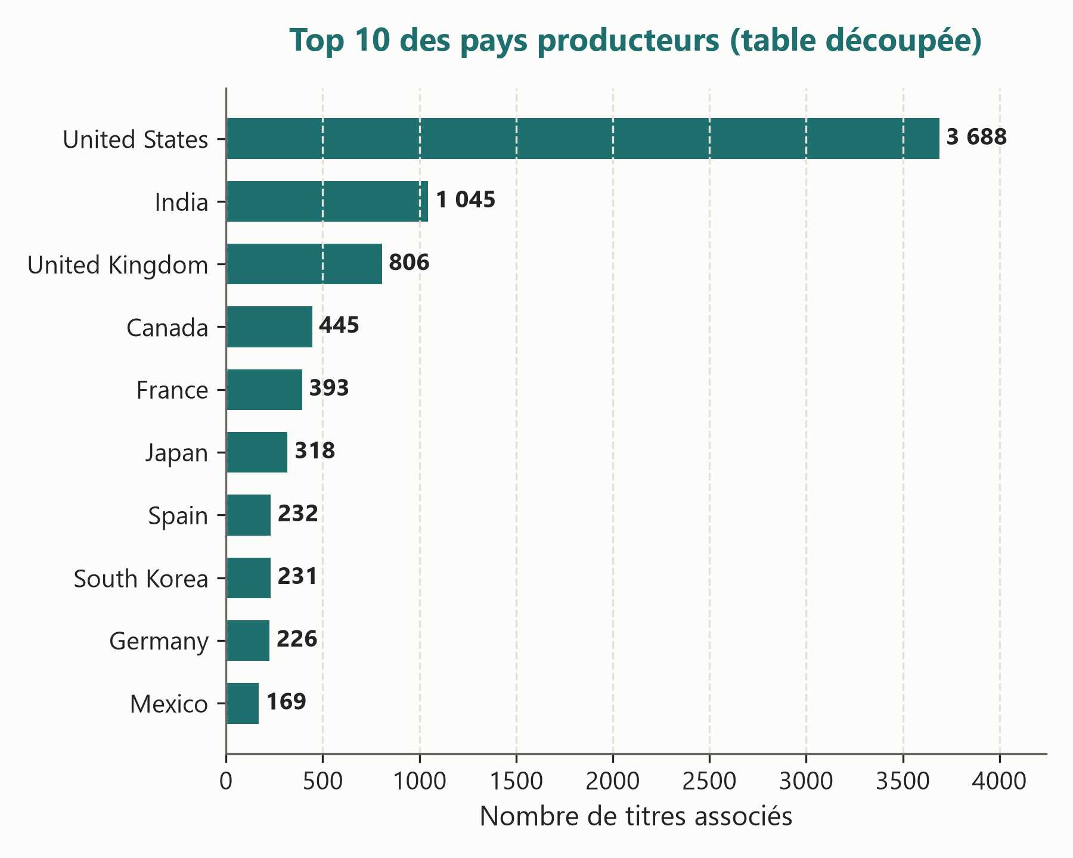
Figure 2 : Top 10 des pays producteurs obtenus à partir de la table découpée.

7. Analyses et observations sur le catalogue nettoyé
Grâce au fichier nettoyé et aux tables longues, les trois analyses demandées deviennent rigoureuses :
Analyse par pays : Les États-Unis occupent la première place avec 3 688 titres (soit 36,9 % des 10 003 associations de la table pays). L'Inde arrive en deuxième position avec 1 045 titres (10,4 %), suivie par le Royaume-Uni (806 titres, 8,1 %), le Canada (445 titres) et la France (393 titres).
Analyse par format et durée : Le catalogue comprend 6 126 films (69,6 %) et 2 674 séries (30,4 %). Pour les films, la durée médiane est de 98 minutes, et 54,2 % des films se situent dans la fourchette standard de 85 à 115 minutes (3 319 films). Pour les séries, 67,0 % ne comptent qu'une seule saison (1 792 séries sur 2 674).
Analyse temporelle des ajouts : Jusqu'en 2015, la plateforme ajoutait moins de 100 titres par an. Le rythme s'accélère fortement en 2018 (1 646 ajouts), atteint son pic en 2019 avec 2 012 ajouts (seule année à dépasser 2 000 titres), puis 1 879 ajouts en 2020. Pour 2021, les ajouts s'élèvent à 1 498, le fichier s'arrêtant au 25 septembre 2021.

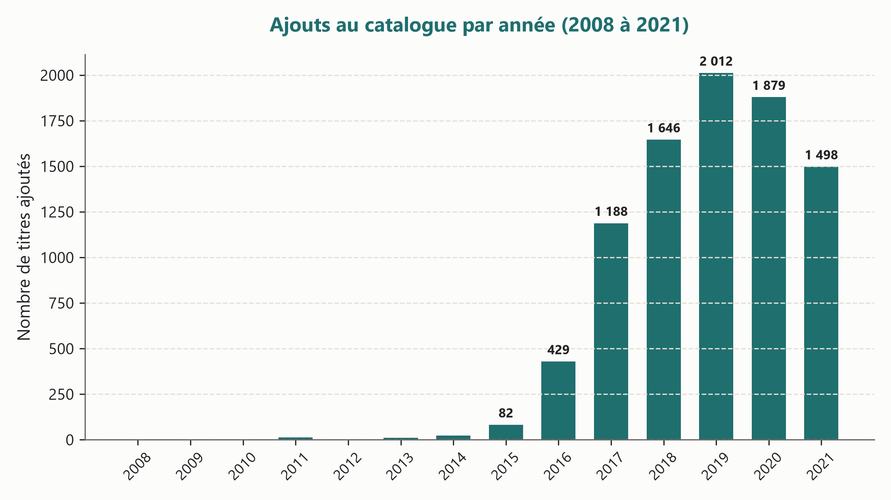
Figure 3 : Rythme annuel d'incorporation des œuvres au catalogue Netflix.

8. Limites du travail
Comme tout travail de traitement de données, notre étude comporte des limites liées au périmètre du fichier brut :
1. Absence d'historique de suppression : Le fichier représente les œuvres présentes à un moment donné. Il ne comporte pas les titres retirés de la plateforme pour expiration de droits, ce qui empêche de mesurer la rotation réelle du catalogue.
2. Incomplétude résiduelle : 10 séries ne possèdent aucune date d'ajout dans les données d'origine. Les forcer à une date quelconque aurait été une invention d'information. Elles ont donc été laissées vides.
3. Non découpage des acteurs : La colonne cast n'a pas été découpée en table longue. Certains noms propres d'acteurs anglophones comportent une virgule ('Sammy Davis, Jr.'), ce qui aurait créé de faux morceaux de texte ('Jr.') lors d'un split.

9. Conclusion
Ce projet nous a permis de mettre en pratique les techniques essentielles du nettoyage de données avec Python et Pandas. Au-delà de l'écriture du code, nous avons appris qu'un nettoyage réussi repose sur des choix réfléchis : refuser l'imputation automatique pour préserver la vérité des distributions, mesurer la perte d'information avant de supprimer la moindre ligne, et normaliser la structure des données en tables longues pour garantir la justesse des calculs.
Le catalogue final compte 8 800 enregistrements assainis, prêts pour toutes les analyses statistiques souhaitées.

10. Consulter et tester le projet
Le dashboard peut être testé directement en ligne, sans rien installer. Si l'application est en veille, il suffit de cliquer sur le bouton proposé et d'attendre quelques instants.
Dashboard en ligne : https://ama-binome08-netflix.streamlit.app

Tout le travail est aussi public sur GitHub : le notebook, les données, le dashboard et ce rapport.
Dépôt GitHub : https://github.com/Omotolaaa7/ama-binome08-netflix
Notebook : https://github.com/Omotolaaa7/ama-binome08-netflix/blob/main/notebooks/nettoyage_netflix_binome08.ipynb
Données nettoyées : https://github.com/Omotolaaa7/ama-binome08-netflix/tree/main/data/processed
Code du dashboard : https://github.com/Omotolaaa7/ama-binome08-netflix/tree/main/app

Lancer le dashboard sur son ordinateur
Il faut Python 3.12 et Git. Dans un terminal PowerShell, sous Windows, les commandes sont les suivantes :
git clone https://github.com/Omotolaaa7/ama-binome08-netflix.git
cd ama-binome08-netflix
python -m venv .venv
.venv\Scripts\Activate.ps1
python -m pip install -r requirements.txt
python -m streamlit run app/app.py

Sous macOS ou Linux, on active l'environnement avec source .venv/bin/activate. Le dashboard s'ouvre ensuite à l'adresse http://localhost:8501. Si Streamlit demande une adresse e-mail au premier lancement, il suffit d'appuyer sur Entrée.

